Сергій Савчук: За тиждень попит українців на фінансову допомогу на утеплення зріс у 6 разів порівняно з позаминулим тижнем

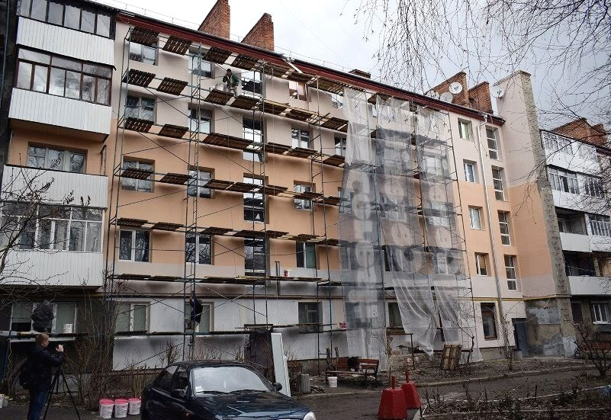

З початку відновлення дії Урядової програми "теплих" кредитів попит населення на неї, як і очікувалося, стрімко набирає обертів. Так, впродовж останнього тижня, з 6 по 10 березня, здійснено більше 4200 звернень за фінансовою допомогою на енергоефективні заходи, що в 6 разів більше за позаминулий тиждень. При цьому, на ці цілі населенням та ОСББ залучено 89,2 млн грн., тоді як у попередній тиждень в 5 разів менше.

"Результати проведеного Агентством моніторингу програми свідчать: програма була, є і буде затребуваною. Завдяки широкій інформаційній роботі Держенергоефективності, популяризації вже успішних прикладів участі населення у програмі українці переконуються в її ефективності. Подвійне, а інколи й потрійне співфінансування енергоефективних заходів з державного та місцевих бюджетів – економічно вигідний шлях до утеплення власного помешкання, що, наприклад, самотужки осилити не всім легко", - повідомив Голова Держенергоефективності Сергій Савчук.

Зокрема, за минулий тиждень 4127 домогосподарств стали учасниками програми, залучивши в державних банках 86.5 млн грн. на придбання енергоефективних матеріалів та обладнання для утеплення приватного житла. 118 домовласників планують замінювати газові котли на твердопаливні, на купівлю яких використають разом 2,5 млн гривень.

Продовжують приєднуватися до програми і ОСББ та ЖБК. За тиждень про свої наміри реалізувати у багатоповерхівках енергоефективні проекти заявили ще 4 ОСББ.

"Впевнений, що попит на програму зростатиме ще швидшими темпами ніж минулого року. Цьому сприятиме більша кількість банків-учасників програми та конкуренція між ними. Як тільки цього року до програми приєднався ПриватБанк з наміром запровадити відсоткову ставку за "теплими" кредитами у розмірі щонайбільше 18%, інші банки прийняли рішення зменшувати свої відсоткові ставки. Тепер в Ощадбанку та Укргазбанку вони також не перевищують 18%-ий рубіж", - відзначив Сергій Савчук.

Голова Агентства нагадав, що якщо населення звертатиметься до місцевих органів влади за отриманням співфінасування на утеплення житла, то зможе розраховувати ще і на погашення відсоткової ставки за "теплими" кредитами.

Довідково:

Про те, як взяти участь в Урядовій програмі "теплих" кредитів, на які матеріали та обладнання надається відшкодування, дізнавайтеся у Сall-центрі при Держенергоефективності за тел.: 044 296-71-60, 292-32-57, e-mail: energoefect@saee.gov.ua.

Про те, як правильно утеплювати житло, які матеріали для цього обрати запитуйте у експертів безкоштовної "гарячої" лінії: 0800210611. Телефонну лінію створено Проектом USAID "Муніципальна енергетична реформа в Україні" за підтримки Держенергоефективності та КМДА.

Управління комунікації та зв’язків з громадськістю

